专业塑料期货研发

中国塑料商业网·塑料期货栏目

能源塑料 · LLDPE / PVC

2012年02月03日 星期五

期货茶话会第五期 2012.02.10
今唯期货茶话 - “有价无市”
参与：汕头塑料贸易商 廖生 吴生
清阳论市主编：风清阳
年刚过，期市就迎来了春季攻势，到昨天和今天才出现了一点疲态。今天特邀经营塑料的贸易商廖先生和吴先生来侃侃。
一进门，风清阳便问行情如何啊，廖先生说行情依然清淡，但是ABS行情却还不错，其价格涨的厉害。风清阳又说不是对中小型企业有资金方面的护持了吗？根据廖生所说，实际上，很多小厂都没法存活，行情很臭，资金也拿不到。
廖生在这波春季行情中，也赚了点钱。风清阳又唠叨说，去年底他一直强调底部的来临，特别是在12月13日和19日两篇文章，提及大连塑料期货LLDPE底部来临。到目前LLDPE1205最高已涨1300左右（廖生在其间现货也赚了2-300元），周四和周五其实也是一个正常调整。
茶聊中，大家谈及欧债危机，美国经济，伊朗问题，气候变化等等大谈一通。
廖生还是认为未来欧区的疲惫会严重影响中国的出口，对这个问题，风清阳个人认为从伊拉克战争，利比亚类内战（背后操纵），南海问题，叙利亚动乱到伊朗核问题，都是某国为了本人政权和本国利益，损人利己，制造种种借口和混乱，浑水摸鱼，转嫁本国潜在经济和政治危机。间接打压中国的崛起，妄想掐断中国能源供给，拖中国经济发展的后腿。
回到塑料上，人民币升值和欧债危机给中国出口着实打击不小，所以，廖生还是看空后市。风清阳观点今年塑料应该有一个价格修复的过程，毕竟，去年原油不跌反涨7点多，而LLDPE却大跌2700多点，这两者不仅仅是成剪刀叉，而是失去平衡，完全背离，所以，随着时间推移，原有库存的去库存化，和新生产的料粒以及新进口原料均受到上游成本的不断提高，而使成本提高。鉴此，我们必须改变“行情不好，价格必跌”的思维误区；取之代之的，或是“有价无市”。至于未来行情变化，风清阳认为必须关注多头主力的动向。下面是他的分析：
今日尽管沪指在62.5%百分比线处强势震荡，酝酿突破，但国内三大期货市场除沪铜外，满盘绿油油。特别是多头主力品种之一的橡胶1205在大涨5800多点之后，今日略显疲态，虽然如此，沪铜1204在涨了8000多点之后，本周仍显强势整理的态势，周线仍为多头反攻势头，目前收在61290点，只是在颈线处夯实，阻力线应该在65000附近。橡胶主力多头未见溃败，持仓仅减少3946手而已。期价走到这刚好受到37.5%压力线的打压。可见总体上还没有太大变化，但下来两周，特别是在多头再次发力时就比较危险了，必须严重关注。
至于塑料，PVC1205仍受到5周线支撑，下周宜关注能否重上7160点，PVC1205整体趋势还是多头反弹行情，中线阻力7450点。
图一：PVC1205周K线
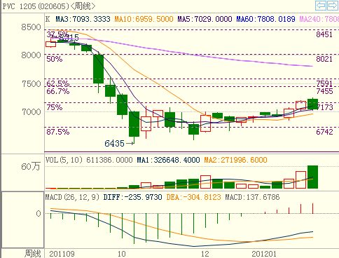
LLDPE1205趋势仍未走坏，只是上涨后的小调整，后市仍将冲击10700点。
图二：LLDPE1205周K图
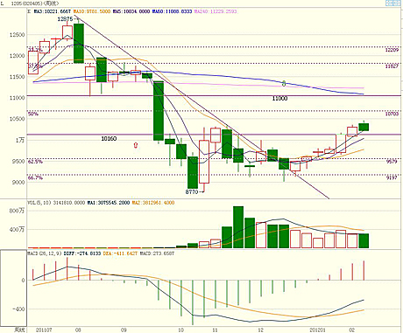
-------------------------------------------------------------------------------------
线性高压(LLDPE)和聚氯乙烯（PVC）主合约行情：元/价，手/量

时间 | 合约 | 开盘价 | 最高价 | 最低价 | 收盘价 | 涨跌 | 成交量 | 持仓量
现交易 | V1205 | 7070 | 7085 | 7025 | 7050 | -15 | 79754 | 137934
现交易 | L1205 | 10330 | 10340 | 10220 | 10225 | -65 | 601784 | 319456
2012-02-10盘前手机短信：
[清阳早评]1.9日原油3月合约99.84涨1.13黄金1741.2欧元兑美元1.3285线性1205收10290跌160PVC1205收7065跌105。希腊领导人就撙节举措达成一致,以获得第二笔救助资金,且美国初请失业金下降。
[清阳早评]2.最新CPI一月份同比上涨4.5%，高于预测增幅，削弱二月份央行调准预期。线性1205跌破10300，但3周线受支撑，今日期价若重上5日线可短多，止损3周线；PVC1205不破7050点，继续持多，中线7450[据此入市，风险自负]
--------------------------------------------------------------------------------------------------------------------------
---以上评论纯属个人看法。市场有风险，入市需谨慎。
免责声明：
以上报告中的信息均来源于公开、正规的渠道，我公司力求这些信息的准确及完整，但不作任何保证。报告中的信息和观点仅供参考，并不构成对所述商品买卖的依据，我公司不对任何投资结果负责。本报告是针对商业客户和职业投资者准备的，不得转给其他人员。
未经我公司允许，不得以任何方式转载。
【更多资讯请登 http://www.spcce.com/Futures.html 】
作者：丁雅欣 email:derekdn@21cn.com QQ群：119261135 电话：0754-86730366

